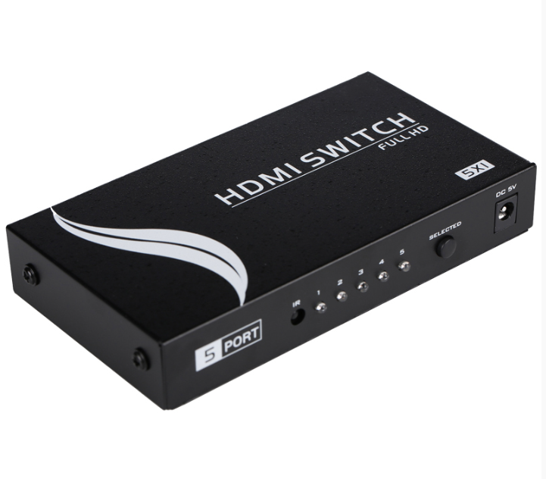 **Бренд: MAXON**

**Модель: MT-SW501-MH**

​ HDMI-коммутатор MAXON MT-SW501-MH предназначен для подключения до пяти HDMI-источников (компьютеры, приставки, медиаплееры и т.д.) к одному дисплею — телевизору, монитору или проектору. Устройство позволяет легко переключать сигнал между источниками с помощью кнопки на корпусе или пульта дистанционного управления.

**Особенности:**

* Переключатель HDMI **5-в-1** с поддержкой ИК-управления
* Поддержка разрешения до **4K×2K при 30/60 Гц**, а также **Full HD (1080p)**
* Совместимость с **HDMI 1.4b**, поддержка **3D**
* Пропускная способность — до **2,5 Гбит/с**
* Простое управление: кнопка на корпусе и ИК-пульт (в комплекте)
* Компактный металлический корпус
* Питание от адаптера **DC 5 В**

**Технические характеристики:**

* **Входы HDMI:** 5
* **Выход HDMI:** 1
* **Разрешения:** до 1920×1440, 1080p, 4K×2K (30/60 Гц)
* **Пропускная способность:** до 2,5 Гбит/с (эквивалентно 250 МГц)
* **Входной видеосигнал:** 0,5–1,0 В P-P
* **Уровень входного сигнала канала DDC:** 5 В P-P (TTL)
* **Выходной интерфейс:** HDMI 1.4b, HDCP 1.0/1.1
* **Рабочая температура:** +45°C ~ +75°C
* **Рабочая влажность:** до 90% (без конденсации)
* **Габариты:** 14 × 8 × 2,5 см
* **Материал корпуса:** металл